El 1 de mayo
El 1 de mayo es el Día Internacional de los Trabajadores. Este día es tanto un día de reivindicación como de celebración donde los trabajadores se manifiestan para realizar importantes demandas (sociales y laborales), y conmemorar los valores del movimiento obrero.
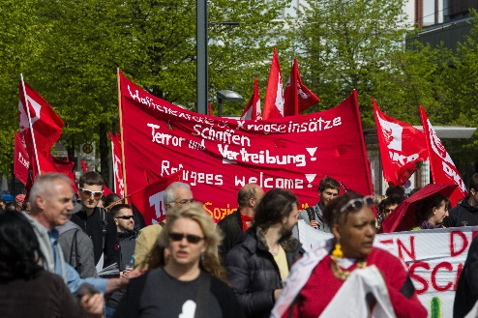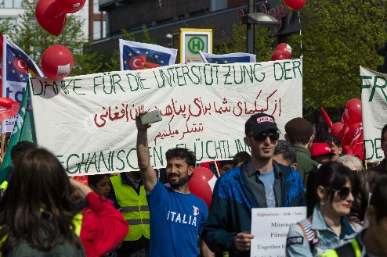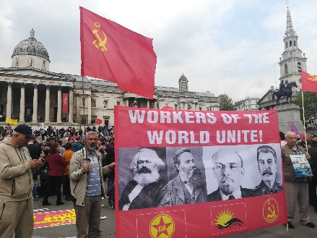
Berlín. Foto: Sergey Kohl, Shutterstock Londres. Foto: Londisland, Shutterstock Berlín. Sergey Kohl, Shutterstock

Cada año, miles de personas en el mundo se manifiestan el 1 de mayo. Este día es una fiesta nacional y un día festivo en muchos países. Sin embargo, detrás del día de descanso se esconde una larga lucha por los derechos que hoy en día damos por sentado.
Berlin. Foto: Sergey Kohl, Shutterstock London. Foto: Londisland, Shutterstock Berlin. Sergey Kohl, Shutterstock
La historia del 1 de mayo
En el siglo XIX, con motivo de la revolución industrial, surgieron muchas fábricas en diferentes países. Los productos se fabricaban en cantidades masivas. La gente se mudaba a las ciudades para trabajar en las fábricas. Una jornada laboral duraba mucho más de lo que estamos acostumbrados, y en muchos lugares las condiciones laborales no eran especialmente buenas. Poco a poco, los trabajadores se organizaron en sindicatos de trabajadores para luchar por sus derechos.
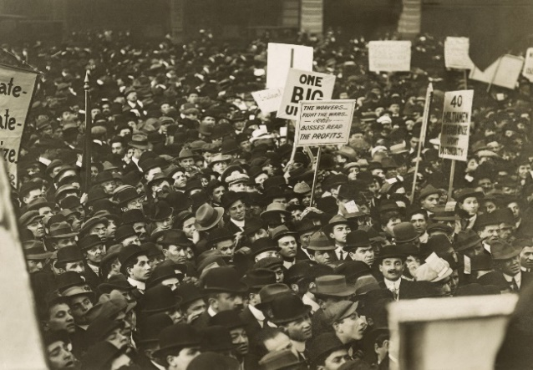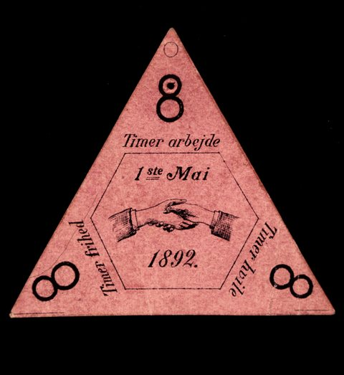

Nueva York 1912. Foto: Everett Historical, Shutterstock Fuente: Flickr
En el Congreso Internacional de los Trabajadores en París en 1889, se acordó que los trabajadores deberían exigir una jornada laboral de 8 horas. También se decidió que el 1 de mayo debería ser el Día de los Trabajadores. Cómo se iba a conmemorar el día, dependería del movimiento obrero en cada país.

El 1 de mayo en Noruega
En 1890, el movimiento obrero en Noruega celebró por primera vez el 1 de mayo como su día internacional de lucha y festividad. Durante el día se llevaron a cabo manifestaciones en varias ciudades, y en la capital, que por aquel entonces se llamaba Christiania. Muchas personas participaron en la manifestación, siendo la demanda más importante la exigencia de las 8 horas laborales. En las pancartas que se llevaron en la manifestación, se pedía «ocho horas de trabajo, ocho horas de ocio y ocho horas de descanso».
Durante muchos años, la jornada laboral de 8 horas fue la principal reivindicación de los trabajadores. Posteriormente, este día ha servido para expresar las reivindicaciones e ideas del movimiento obrero en todo momento.

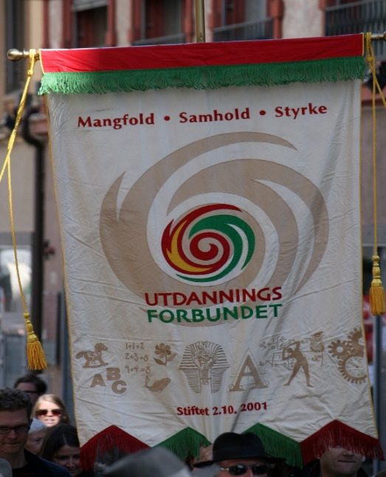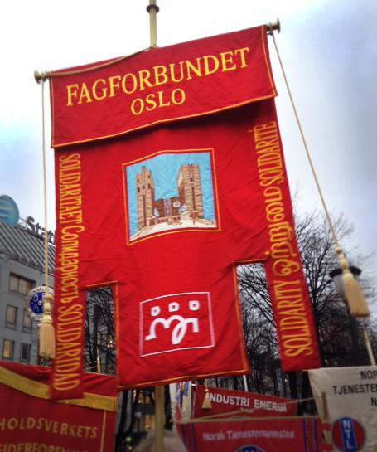

Fuente: Wikimedia- Manifestación del 1 de mayo

Los partidos políticos y algunas organizaciones celebran el día con diferentes eventos. La celebración del 1 de mayo comienza por la mañana temprano con reuniones y, a menudo, con desayunos compartidos. Más tarde, siguen los discursos y las manifestaciones del 1 de mayo. Los que participan en la manifestación del 1 de mayo, llevan estandartes del sindicato al que pertenecen. Además de los estandartes en la manifestación hay pancartas con eslóganes que reflejan los temas actuales en la sociedad. También, las bandas de música y las canciones han tenido siempre un papel importante el 1 de mayo.

El Día Internacional de la Solidaridad
El 1 de mayo es un día importante a nivel festivo y político tanto para el movimiento obrero en Noruega como para los trabajadores de todo el mundo. Desde el primer momento, la celebración del 1 de mayo ha sido a la vez un día internacional de fiesta, de lucha y un símbolo de la fuerza y ​​unidad del movimiento obrero.
A menudo ha tratado este día tanto de fomentar la unidad e identidad como de reivindicar la lucha. En la actualidad, el 1 de mayo es un día importante para mostrar la solidaridad con los trabajadores de todo el mundo.
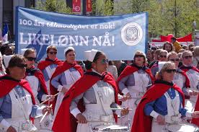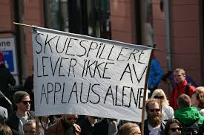

Fuente: Flickr

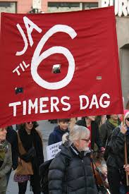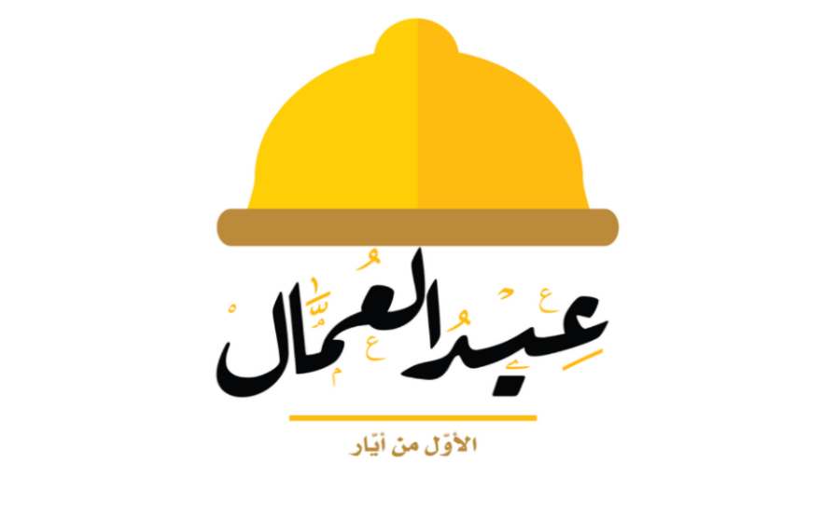

Fuente: Flickr Primer cartel temático en árabe. Fuente: abu_zeina, Shutterstock

